数据概况
数据概况界面包含实时播放量、播放量、播放时长、观众量、观看比例的数据统计。

实时播放量
提供提供折线图、柱形图的数据统计形式。
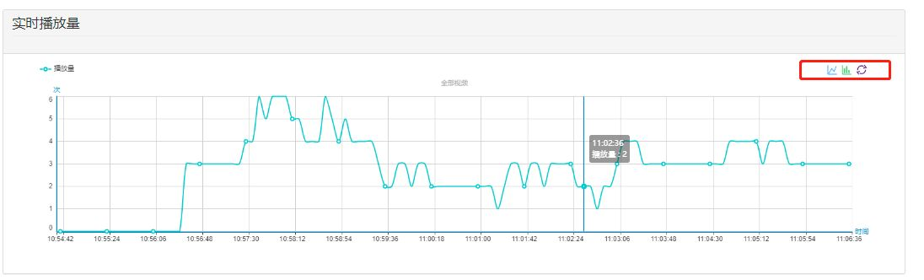

播放概况
统计数据为播放量、播放时长、观众量、观看比例，数据统计形式为折线图与柱状图，您可以选择想查询的时间段（自定义、今天、昨天、近7天、近30天等）如下图所示：

播放量
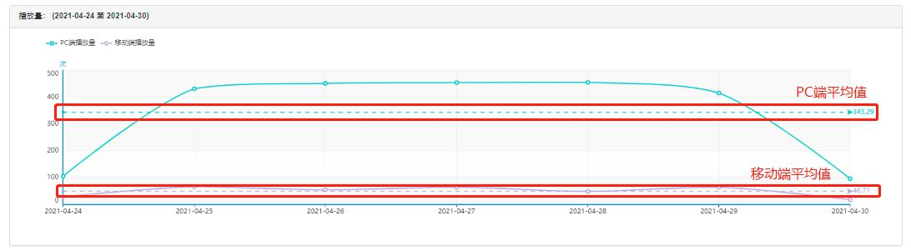

播放时长
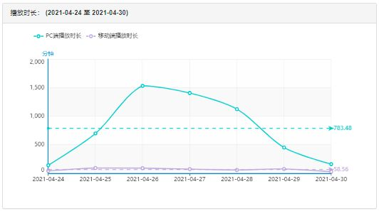

观众量
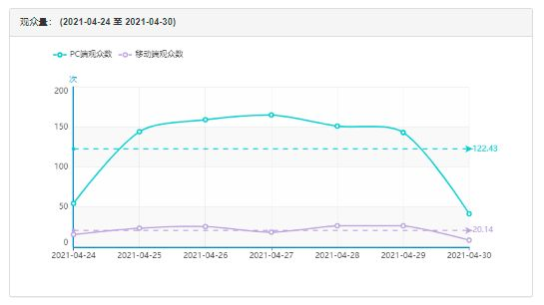

观看比例
